12.11.2020r. czwartek
Temat: Wykonanie sałatki na bazie tuńczyka. Estetyczne podanie sałatki do degustacji. Film instruktażowy.

Dzień dobry!
Dzisiaj w ramach zajęć proponuję wykonanie prostej sałatki z tuńczykiem.

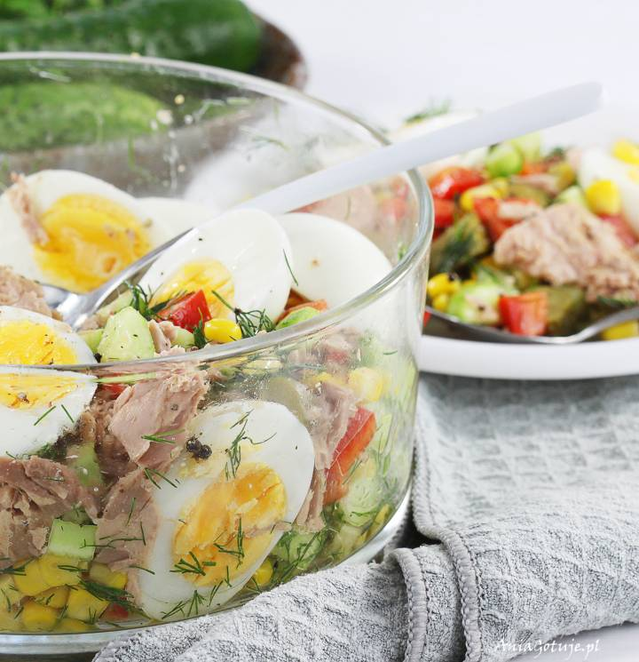
Pyszna, piękna i niskokaloryczna sałatka z tuńczykiem i kukurydzą. Możesz ją zrobić na obiad, na kolację lub jako sałatkę na przyjęcie.

Składniki:
- tuńczyk z puszki w sosie własnym - 300 g
- kukurydza z puszki - 140 g
- 5 jajek ugotowanych na twardo
- mała czerwona papryka - 200 g
- 300 g ogórków: małosolne, konserwowe
- garść koperku
- 5 łyżek oliwy
- po pół płaskiej łyżeczki soli i pieprzu
Szykowanie sałatki zacznij od ugotowania jajek na twardo. Wybieramy średniej wielkości pięć jajek i gotujemy je około sześciu minut.
Po ugotowaniu przelej je zimną wodą z kranu, by zatrzymać proces gotowania. Obierz ze skorupiki i przekrój na połówki. Tak przygotowane jajka stygną i czekają na dodanie ich do sałatki z tuńczykiem.
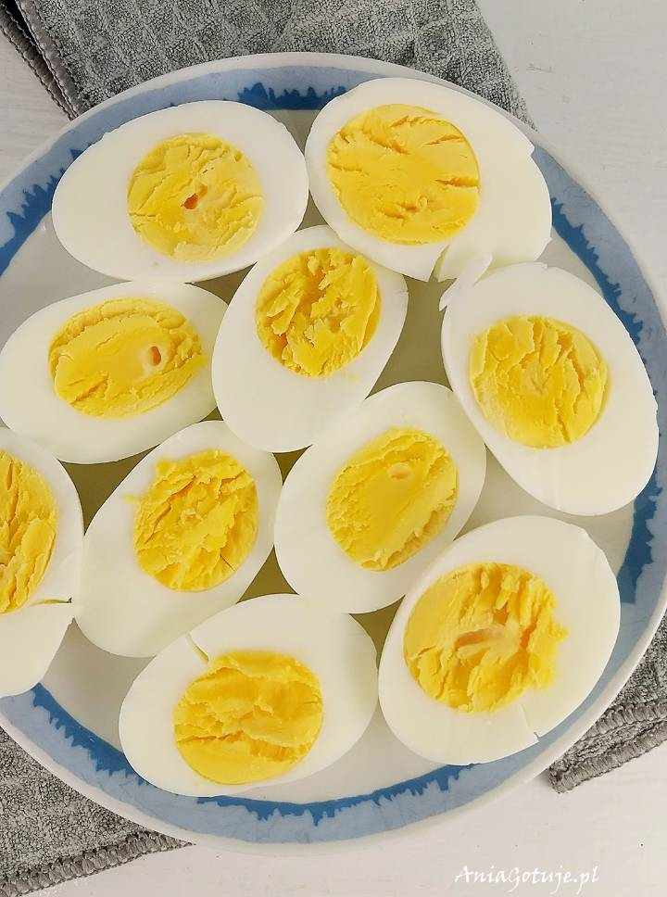
Teraz kolej na ogórki.
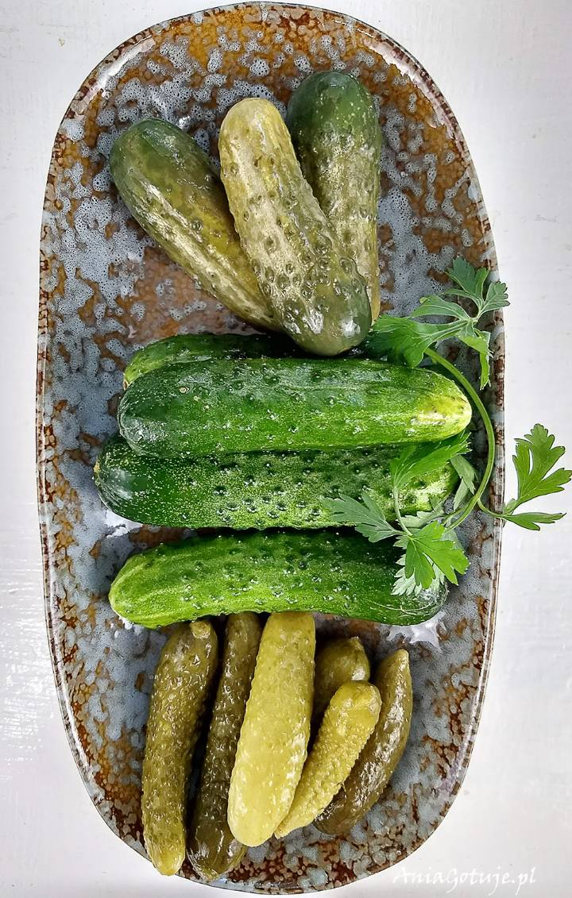
Wszystkim ogórkom odcinam końcówki. Każdego ogórka kroję w kostkę.
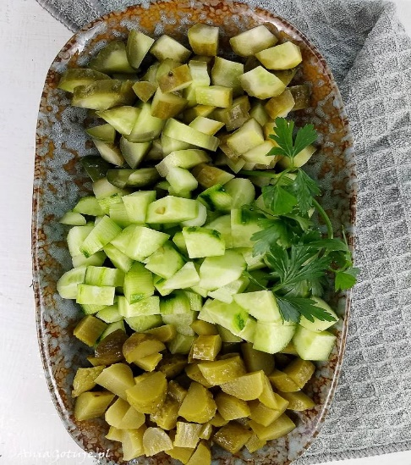
Pokrojone ogórki przełóż do salaterki. Umyj i obierz świeżą paprykę. Przekrój ją na pół i usuń gniazdo nasienne. Paprykę pokrój w kostkę. Garść koperku posiekaj drobno. Wszystko razem wymieszaj.
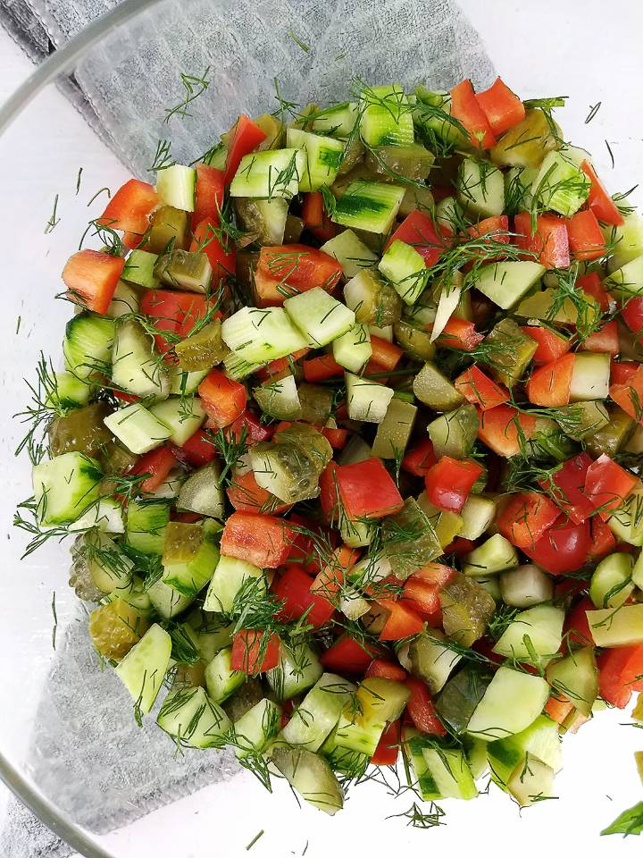
Otwórz puszkę z kukurydzą. Odlej zalewę a kukurydzę dodaj do sałatki. Wlej oliwę lub ewentualnie dobrej jakości olej roślinny. Dodaj sól oraz świeżo mielony pieprz.
Na koniec tuńczyk z puszki najlepiej w zalewie własnej. Najlepszy będzie tuńczyk w kawałkach. Odcedź zalewę i umieść kawałki tuńczyka w sałatce.
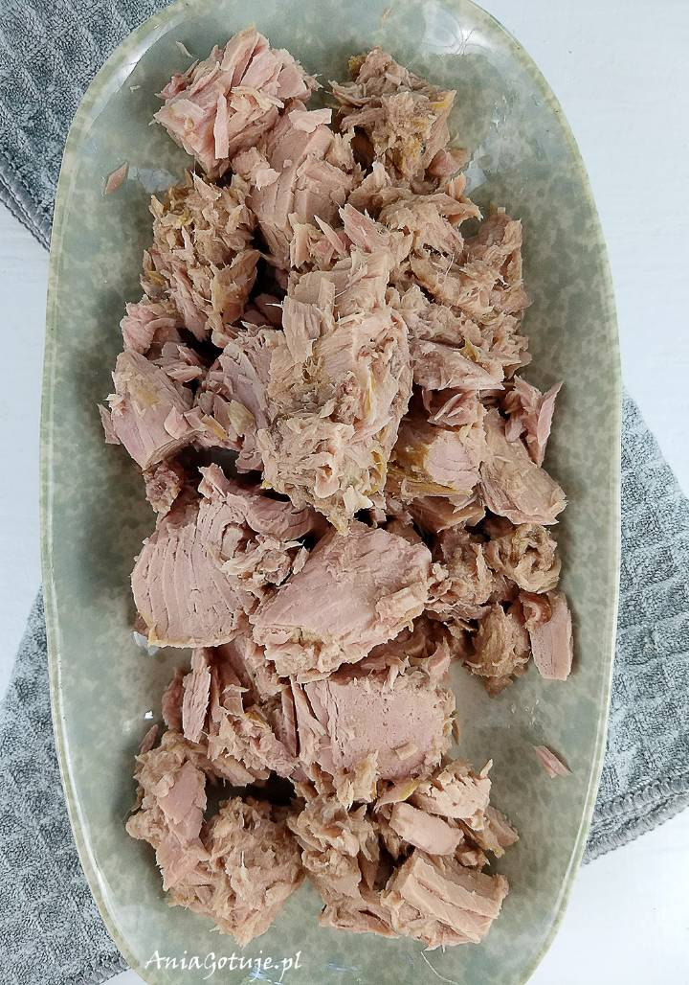
Wymieszaj delikatnie wszystkie składniki, a na koniec dodaj połówki gotowanych na twardo jajek. Sałatka z tuńczykiem jest już gotowa.
Jeśli masz ochotę, to możesz do niej dodać łyżkę majonezu oraz cebulę lub szczypiorek.
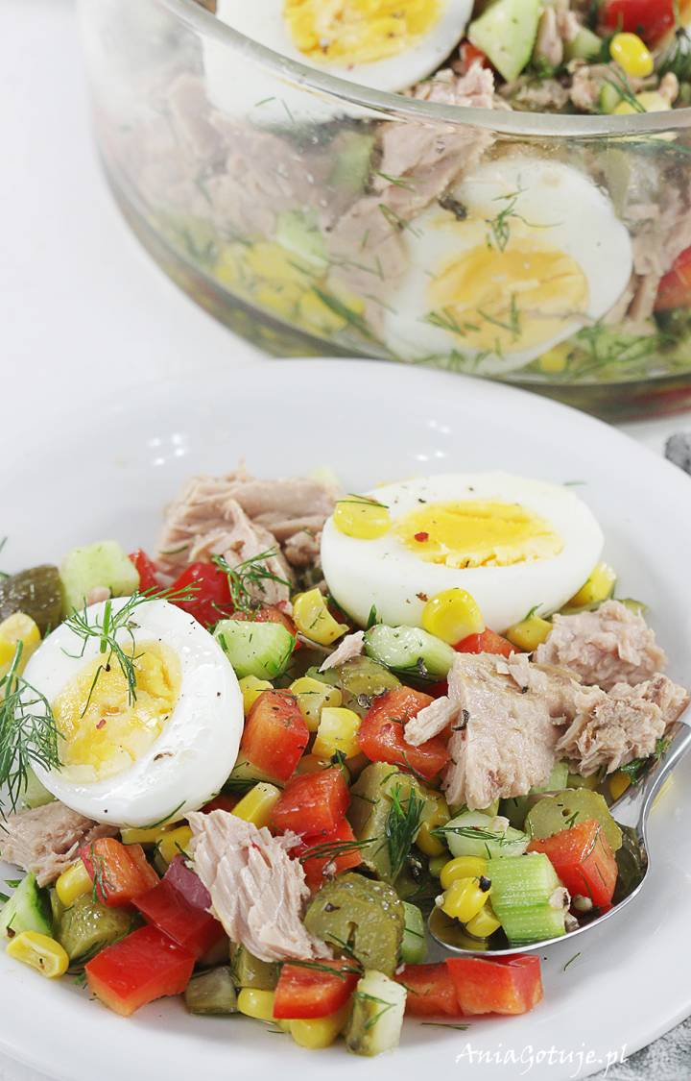

Możesz wykonać również sałatkę warstwową z tuńczyka i ryżu. Sposób wykonania w filmie poniżej. Oczywiście mile widziane zdjęcie Waszej pracy !!!

https://www.youtube.com/watch?v=_oWuuCZpMlA SAŁATKA WARSTWOWA Z TUŃCZYKA I RYŻU

Smacznego !!!

